Etude de plan de circulation à la wilaya de Constantine
دراسة مخطط المرور بولاية قسنطينة

مقدمة :
تم تكليف مكتب دراسات النقل (B.E.T.UR) ، وهي شركة تابعة لشركة مترو الجزائر العاصمة (E.M.A) ، من قبل السلطات المحلية بهدف تحليل أداء وتشغيل شبكة الطرق في منطقة الدراسة ، لتسليط الضوء على اختلالات الجهاز الدوري (تشخيص الوضع الحالي) والتي تؤدي إلى تطوير خطة المرور المثلى في المدينة ، مع مراحل إجراءات التطوير.

رهانات مخطط المرور
تحسين الوصول إلى قلب وسط المدينة والحفاظ على بيئتها المعيشية ؛
زيادة سيولة النقل العام وحركة النقل الفردية ؛
تقليل حوادث المرور.
ضمان راحة المشاة والأشخاص ذوي القدرة المحدودة على الحركة ؛
التحكم في وقوف السيارات في وسط المدينة.
دمج البنى التحتية الجديدة المخططة على المدى المتوسط ​​، من أجل ضمان أفضل تناسق بين إجراءات التشغيل المخطط لها وخيارات الاستثمار الرئيسية.

مراحل دراسة مخطط المرور
1) جمع البيانات وإجراء المسوحات
2) معالجة البيانات وتحليلها
3) التشخيص
4) تصميم سيناريوهات تنظيم المرور
5)الاحتفاظ بخطة المرور وتطوير الخريطة الرقمية

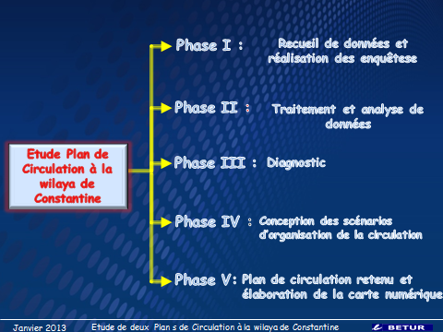

1 - جمع البيانات وإجراء التجقيقات:
- التعريف بالمدينة
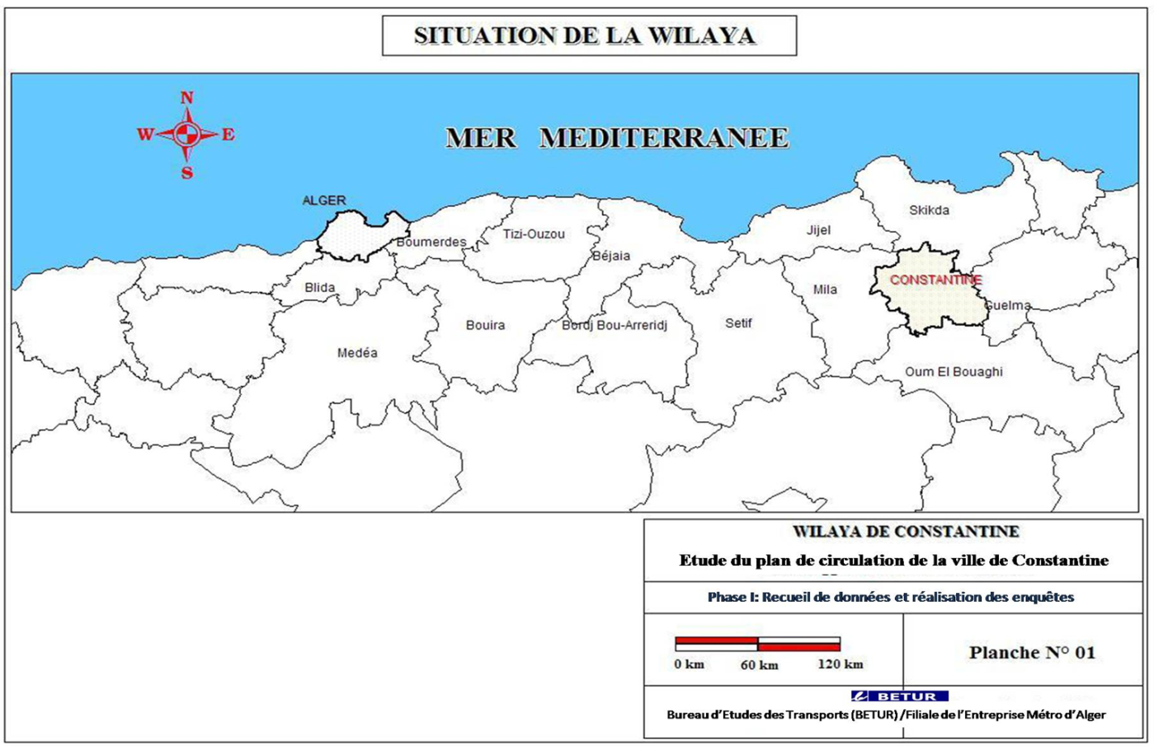
- بيانات اقتصادية تجريبية
- سكان : يبلغ عدد سكان ولاية قسنطينة الواقعة شرقي البلاد 804.775 نسمة.
- الوظائف:
- المدارس
- الجامعات
- التكوين
- تكوين شبكة الطرق وخصائصها الفيزيائية(شبكة الطرق بين الولايات، بين البلديات ، الشبكة الحضرية)
- شبكة السكك الحديدية
تصميم وإجراء التحقيقات.

ملاحظات:
يعتمد فهم وتحليل حركة المرور وظروف تشغيل شبكة الطرق في البيئة الحضرية قبل كل شيء على النتائج التي تم الحصول عليها بعد إجراء ومعالجة التحقيقات المختلفة
في الواقع ، تتيح معرفة عمل نظام السير إنشاء جرد: التحديد الكمي للطلب وتحديد الاختلالات على أساس نتائج الدراسات الاستقصائية .
Stationnement

ENQUETES

